**目 次**

壹、 前言 1

貳、 工作推動重點 3

一、促進青年體驗學習 5

二、推動青年公共參與及志工服務 7

三、青年職涯發展 10

四、打造本市創業社群交流平台 13

五、提供青創團隊整合性輔導服務 16

六、補助創業育成機構 21

七、青年創業基地營運 22

八、創業資源整合 24

參、 結語 33

**高雄市政府青年局業務報告**

1. 前言

議長、副議長、各位議員女士、先生：

欣逢 貴會第3屆第5次大會開議，以理受邀列席報告本局工作概況及業務推展情形，並聆聽教益，至感榮幸。謹代表本局同仁對各位議員女士、先生的鼎力支持、指導與協助，使本局業務得以順利推動及運行，致上最誠摯的敬意與謝忱。

高雄青年需要「好創業」、「好就業」、「走進國際市場」！前述在上回本局業務報告所揭櫫之三大訴求，以理不曾忘記，誠惶誠恐，與本局同仁戮力推動有關政務，盼能真正協助青年人安居在此，築夢踏實。

好在，近來有關跡象顯示，我們正一同努力往對的方向前進，不僅係網路媒體〈上報〉於本年度3月10日所公布20至39歲市民市政滿意度達八成，更奠基在諸多令我們感到振奮的實績；如創業方面，根據財團法人中小企業信託保證基金所公布之數據，截至110年3月5日為止，本市青創業者於本市創業，並申辦青年創業及啟動金貸款部分共2,960件，核貸金額為26億2,643萬元，件數及核貸金額均為全國各縣市之首，不僅顯見本市青創資金需求強勁，絕非「又老又窮」，「青年頭家」更普遍看好「後疫情時期」高雄創業前景；就業方面，根據勞動部統計，本市15至24歲青年失業率，從去年度上半的13.9%，下降1.5%變為12.4%，成功洗刷「與臺北市並列六都最後一名」之劣績，而25至29歲失業率，也從去年度上半之6.2%，下降1.4%變為4.8%，顯見本市就業暨職涯輔導政策工具奏效，青年失業情形正逐步改善中；在各國國境仍處「封關」狀態，實體交流難以為繼之情形下，本局轄下青創基地M.ZONE仍透過自造者作品之交流，舉辦「台日雙邊聯展」，台灣自造者的木工、錫銀製品等，在日本千葉縣知名百貨展出，日本的有關陶藝、絹印製品亦在高雄展示，青年局國際志工團亦透過跨國視訊對談、與在高雄的國際學生一同進行志願服務等，打破框架與限制，勇敢踏出增進視野的第一步。

面對有關效益，我們雖感些許寬慰，但絲毫不敢自滿；本局將續推各項政策工具，努力對接本市青年需求，用更細膩的服務，創造本市青年幸福感。新的一年，本局將在創業、就業與青年自我實現等方面，續推創新作為，令有志創業、就業以及實現自我的本市青年都能在這裡美夢成真，「深耕在這裡，在這裡生根」。

創業方面，本局會以「青創友善城市」的理想為念，除延續現有業師輔導、創業資金補助與本市青創貸款外，本年度新增加碼「青年創業及啟動金貸款」利息補貼政策，係以介接600億中央青創貸款的基礎上，由經濟部原有供應之「新臺幣100萬額度五年免利息」加碼至「300萬額度」，令高雄成為全國申辦條件「最優惠」縣市，盼能在「全國第一」成績上繼續一鼓作氣，好還要更好；另外，我們優化去年青創補助方案，提出「開業範圍更廣、免提供計劃書、審查程序加快」的「來就補」補助方案，本市青創業者最高可享租金與裝修費共20萬元補助，以及最高5萬元之參展補助，減緩業者創業負擔，並協助其在「後疫情時期」超前部署、於海內外市場立於不敗之地。業師輔導方面，我們將持續精進本局暨策略結盟之各育成機構輔導量能，並擴大辦理時尚設計競賽、持續爭取青創基地M.ZONE成為教育部青年發展署南區地方創生「青聚點」，並規劃符合高雄在地特色的創新創業競賽，透過教學與競爭並行的模式，激發高雄創業人才有關知能與潛能。一言以蔽之，本局將透過「專業諮詢」與「資金協助」成為創業者「兩大靠山」，讓青創業者能無後顧之憂地追尋創業夢想。

就業方面，為賡續改善本市青年失業問題，本局將致力於就學青年之「職涯探索」、應屆畢業青年之「實習媒合」，並儘速研擬鼓勵「畢業即就業」的上工獎勵計劃。職涯探索部分，去年帶領破百位青年對接本市十二大產業領域，廣受參賽者好評之「大港青年自我挑戰賽」將於今年擴大辦理，同時也將啟動「職涯適性測評」、「職場體驗」與「職人課程」，令就學時期的青年可以儘早為自己的生涯「定錨」，為出社會後的自己做好準備；「實習媒合」部分，則將如同以理去年所做出的承諾：將與企業合作開辦千名實習有薪職缺，讓學子與企業相互了解，進而於實習結束後續留（聘），給高雄學子「無縫接軌」就業之機會；本局亦刻正與本市15所大專院校職涯輔導專責單位建立聯繫管道，研議成功對接應屆畢業生、本地企業與校園三贏的就業獎勵計劃，盼能協助學子勇敢跨出第一步，在本市穩定就業。

為城市注入年輕能量，成就本市青年實現自我，亦為本局施政重點。本局已於本年度2月22日獲本府社會局核定，成為「青年發展類」志願服務目的事業主管機關，可望擴大本市青年對接相關志願服務量能，本局「國際志工團」業務於今年持續辦理，除原有訓練與國際交流外，並會將服務觸角擴及生態、觀光、長照與文化四大面向，並由原本僅在原市區辦理之相關服務活動擴及原縣區，讓本市青年之愛能讓更多市民朋友知道；本市「青年事務諮詢會」將於本年度4月正式邁入第二屆，除現有提案模式外，將結合市政暨優質新創企業參訪，讓青年意見領袖更深入了解本市創業暨青年有關政策，進而提出針砭，提升市政品質。

廣受學生族群喜愛之本局「社團發展補助」於去年度修法後，本年度針對「跨三校以上」與「跨十校暨跨縣市」社團活動補助分別加碼至最高新臺幣10萬與20萬元，並針對需求最大的本市高中職暨大專院校展演性社團提出軟硬體方面協助：軟體面，本局所推出之「青年創新表演藝術發展培育計畫」、「青年創新音樂發展培育計畫」，將結合專業培訓課程、競賽與成果發表，精進展演性社團成員專業能力，讓她／他們把自己所愛的興趣做到最好；硬體面，本局首座結合民謠吉他練習室、練舞空間與Cosplay化妝室的「雄校聯社團養成實驗室」，將於本年度盛大開幕，將結合線上預約機制，舒緩有關社團成員於課餘時間無處可「練」的苦惱。

本局、本府乃至於中央現有協助青年之有關資源皆非常充沛，但青年族群未必都能全面掌握。因此，本局刻正改版網站，將透過「直覺式體驗」、「一鍵到位」之資源線上媒合平台，讓本市青年人都能從自身需求出發，尋找最適合自己的政策工具，如有疑義，亦能據此尋求本局專人協助，讓政策不再只是冰冷的條文與數字，而是真正令青年有感的體貼服務，這也正是本局服務青年「從需求看供給」的初衷。

以下謹就本府青年局現階段整合完善創業就業資源、推展青年職涯輔導、提供人才培育機制、促進青年體驗學習及公共參與等各面向業務執行情形，以及未來展望，向 貴會提出報告， 敬請 不吝指正，以促進本局未來各項業務的推動更臻完善。

1. 工作推動重點
2. **促進青年體驗學習**
   * 1. **辦理「青年社團活動發展補助」**

1.為鼓勵青年藉由團體活動激發創意，積極展現自我並相互學習，發展跨界學習能力，本府青年局補助本市大專院校及高中職正式核准成立之社團或學生自治組織，舉辦公共展演、公開競技、參訪觀摩、志願服務、培訓研習、體驗學習、城市交流等團體活動。

2.109年度補助的大型的社團活動，包含高雄高工辦理「四校聯合迎新拾音」、高雄科大辦理「親子聖誕party」、文藻外語大學辦理「全人領袖社五校聯合Big Day 2愛情聊一聊」等活動。109年度核定案件數共108案，5案因故取消，補助金額約192萬元，活動總參與人數約22,000人。

3.本府青年局於109年11月11日修正「高雄市政府青年局青年社團活動發展補助要點」，一般案件補助金額上限2萬元，3校以上聯合辦理之跨校性活動補助金額上限10萬元；10校以上聯合辦理之全國性活動補助金額上限20萬元。110年1月至3月11日止，共核定21案，核定金額約68萬元。因受疫情影響，9案延期辦理，目前已辦理6場活動，活動總參與人數約560人。

**(二)促進青年音樂與表演藝術專業知能學習**

1.為提升高雄青年創新創業能力，結合音樂與表演藝術技能，學習幕前與幕後展演實務，強化未來職場競爭力。

2.本府青年局109年11月7日發起首場「雄校聯」派對活動，邀請高雄高中職與大專院校社團參與，共計80多個社團、200多名社團幹部及同學一同加入，109年12月5日發起「青春•雄大港！Youth Dance」熱舞活動，匯集9所高中職，共12個青年社團於漢神巨蛋戶外廣場齊聚切磋舞藝，帶來精采演出，活動現場湧入超過300名勁舞青年及應援團民眾。109年12月24日聖誕平安夜發起「Highlight高雄-平安夜 青春歌舞限定」，邀請高雄青年於六合夜市、南華商圈和捷運站美麗島光之穹頂帶來精彩絕倫的演出，多個學生社團展現了青春街舞舞力。

3.110年規劃開設36場諮詢課程，針對高中職與大專院校社團，由10名以上音樂領域業師進行詞曲創作、編曲製作、現場演出、演唱會製作、行銷宣傳及企劃行政等專業輔導諮詢，累積青年自主創新創業能量。針對已有實務經驗青年，規劃開設4場音樂培力訓練課程，課程內容以實作操作為主，導師從旁輔導，除加強學員音樂、展演等專業技能外，亦強化學員於相關領域之創業或就業知能，增進青年職涯規劃多元發展可能性。同時，針對戲劇、舞蹈表演藝術及康輔性質等主題開設3場培訓課程，強化學員於相關領域之創業或就業知識與能力；並辦理戲劇、舞蹈表演藝術及康輔性質等主題3場大型競賽活動，與培訓課程相呼應，具有驗收培訓課程成果之效益。另規劃辦理社團交流會與成果發表會，促進各校社團青年互動交流，並舉辦熱音、街舞、戲劇展演活動，邀請青年社團現場演出，體驗學習表演藝術相關實務技能，建立青年自信心與在地認同感，培育高雄相關產業青年專業人才。

**(三)雄校聯社團養成實驗室**

1.雄校聯社團養成實驗室(位於中山一路與玉竹街口)，可供高雄青年練習熱舞、吉他、戲劇與cosplay等，並規劃辦理培力研習、社團交流會及成果發展會，讓青年學子有高品質的課外活動練習及交流空間，並提供青年們展現自我的舞台。

2.場域規劃採線上預約方式，免費提供本市高中職及大專院校社團使用舞蹈教室、吉他練習室、交誼廳、展演空間及攝影棚，進行熱舞練習、吉他練習、交流分享、展演活動及錄製拍攝表演使用。

3.場域將舉辦培力研習、社團交流會及成果發展會，增進社團學生表演藝術相關技能，並提供本市高中職及大專院校社團間彼此交流學習及展示年度練習成果的舞台和機會。

1. **推動青年公共參與及志工服務**
   * 1. **籌組第二屆「高雄市政府青年事務諮詢會」**

1.為強化青年公共事務建言功能，提供本府政策諮詢管道，本府青年局於109年1月17日訂定「高雄市政府青年事務諮詢會設置要點」，成立青年事務諮詢會，青年委員人數34至46人，其中一人為召集人，由市長兼任；二人為副召集人，由本府青年局局長及研究發展考核委員會主任委員兼任。

2.109年3月29日成立第一屆青年事務諮詢會，並召開第一次會議；109年7月20日召開第二次準備會議，110年1月8日召開第二次會議。

3.109年11月24日市府第501次市政會議決議修正設置要點，原青年委員年齡資格18-45歲修正為16-40歲，另除了於本市設籍或就學青年外，增加於本市就業青年，以鼓勵青年及早參與公共事務，提供新世代年輕人想法，並廣納本市產業界意見，供本府推動青年事務參考。

4.110年2月17至3月5日辦理第二屆青年事務諮詢會青年委員公開徵選，報名人數175人，先經書面審查後，110年3月27日由遴選小組（本府青年局局長、研考會主委及3位外部專家學者組成）進行面試，遴選結果陳請召集人市長核定名單後召開第一次會議。

**(二)辦理「2021青年局國際志工團」**

1.藉培訓課程與志願服務活動，讓青年志工培養跨文化交流能力，協助社區國際化、關懷社區長者及投入地方文史再造工程，提升青年在地發展影響力，並引導志工將服務經驗化為求職履歷亮點，提升未來職場就業競爭力。

2.2020第一屆本府青年局國際志工有60位，來自10個國籍(越南、印尼、緬甸、加拿大、印度、哥斯大黎加、巴基斯坦、菲律賓、土耳其及我國等)，全團共會10種語言。40小時培訓課程涵蓋7個面向，包含1場線上國際組織交流會(志工產出8個疫情下的志願服務方案與紐西蘭坎特伯雷大學校園志工組織Student Volunteer Army分享)、3場志願服務活動、2場高雄產業參訪。3場志願服務活動受服務人數破百位，全體志工志願服務時數累計破3,300小時。

3.2021開辦志工培訓營隊，規劃志工服務、外賓接待(包含跨文化溝通交流課程)、英語口說訓練及高雄產業發展與文化觀光簡介等主題之課程40小時。另規劃開辦線上論壇，與國外社會創新團隊探討科技加值志工服務效能等議題；開設志工履歷撰寫輔導課程，引導志工將服務活動所習得技能及經驗轉化為求職履歷亮點；開設講座邀請青年創業家分享透過社群媒體成功創業經驗，培育E世代志工利用網路提升自身社會正面影響力。

4.為與在地社區鏈結，本年度規劃4月左營區洲仔濕地紀行生態環境清理養護服務、7月大寮中庄社區提供青銀共學服務，8至10月六龜進行茶禮儀社區國際化加值服務，11月前往美濃進行客家夥房文史再造服務；讓青年志工深入社區，了解高雄人文特色內涵，協助社區接軌國際，拓展青年國際視野。

**(三)推動青年公共參與**

1.以18-35歲設籍之在高雄就學或就業之青年為參與對象，於109年10月17日至18日辦理青出於藍公民培力營隊，透過志願服務方式引導青年走入社區，關懷社區發展議題，並藉此提出促進地方發展及有利青年創就業的政策。

2.109年10月17日至18日辦理社區參與相關講座2場及參訪2場，講師分別以「社區永續發展與青年行動」及「公民x數位改變台灣」為主題，引入海外交流服務的實例。並參訪愛克曼兒童及青少年體驗學習協會及李法憲有機生態農場，全案參加人次共計100人。

3.110年目前規劃持續辦理公民培力課程，增進對公共事務有興趣的青年相關公民參與知能，並研議推動青年參與式預算，透過世界咖啡館、工作坊等方式，秉持「開放政府、全民參與」的施政理念，鼓勵青年提案參與青年政策規劃，讓青年成為政府的一部分，共同參與市政的推動。

**三、****青年職涯發展**

**(一)大港青年實習媒合**

1.整合青年及企業實習需求，積極推動青年實習媒合，藉由實習模式，讓青年學子於在學期間能提早接觸產業，累積實務經驗與創造職涯價值，也能讓產業儘早發掘優秀人才，彌補產業人才需求。

2.109年度辦理新創事業實習，其中實習企業微光國際資訊公司，進用財金相關科系取代資訊科技學生實習前端設計師工作，除了讓青年發揮現有專長外，更有效達到跨域整合效果，實習期滿表現符合企業期待，並獲得留任。

3.109年度成功媒合100位學生至46家企業實習(新創事業計有24家)，其中10位應屆畢業生有9位獲得留任轉為正職人員，另超過20名實習學生轉任兼職員工或繼續實習，足見在地青年表現深獲企業肯定。

4.110年預計媒合1,000名青年至企業實習，實習產業包含本市傳統產業、文化創意產業、生物科技產業、綠色能源產業、智慧電子產業等高雄市促進產業發展自治條例之策略性產業，申請資格為就讀於本市或設籍於本市之高中職、大專院校(含應屆畢業生)、研究所具學籍之青年，實習時數達160小時以上，並給予實習生符合基本工資之薪資。

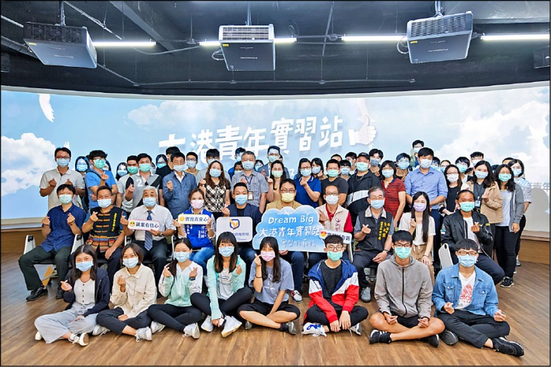

**圖1 大港青年實習媒合**

**(二)青年職場體驗**

1.為協助青年拓展視野及了解產業脈動，培育本市創新產業人才，青年局結合本市產官學研資源，透過實際參訪、實作與體驗，提供青年與業界接軌機會，增進青年對產業脈絡與職場環境之了解、增進職場需求能力，縮短學用落差，藉以強化青年對職場現況與實務的認識，提升青年創新創業能量與就業適應力、競爭力。

2.109年度辦理大專生職場體驗，共安排5場次的體驗活動，內容跨域多元，包含智慧農業、行銷企劃、VR產業應用等，提供青年一日職場體驗機會，總計102人次參與。

3.110年度預計安排15場次的體驗活動，至少300人次參與。

**(三)青年公部門暑期工讀**

1.為使本市青年學子於在學期間即有至公部門見習的機會，以期青年能藉由實務學習充實工作知能，提早了解適應職場環境，提升職涯競爭力，青年局辦理大專生公部門暑期工讀計畫。

2.109年度提供406個工讀機會，其中包括50名那瑪夏、桃源、茂林、杉林、甲仙、六龜等原鄉地區的服務名額，提供在地學子就近體驗公共事務的機會，並優先進用原住民、身心障礙者，或弱勢家庭在學青年。

3.110年度提供416個職缺讓大專生於暑假期間至公部門工讀，工作地點包括市府各局處及區公所等，內容豐富多元，運用暑假期間累積職場工作經驗，盡早規劃未來就業方向。

**(四)辦理青年職涯探索相關活動**

1.「2020大港青年自我挑戰賽」以城市為教室，透過遊戲化闖關模式，共有37隊共111位15-35歲青年朋友參加；引導青年執行任務過程中，「盤點」興趣專長，「探索」高雄各類產業發展現況，「評估」更適合投入的職業或科系，踏出「轉彎」步伐的勇氣。每隊至少完成10項以上任務，三週內共完成541項任務，拜訪12個不同產業領域，完成102次跨領域體驗與訪談，產出129支任務影片。本年度將擴大辦理，期帶領更多本市青年認識本市產業與自我興趣之連絡，進而開啟職涯新方向。

2.110年本府青年局將辦理「大港青年職涯發展暨產業導航」計畫，以本市大專院校及高中職在學學生(不限設籍本市)為服務對象，全案至少服務450人，以大專院校、高中職在學生進行以下職涯探索：

(1)職涯測評適性測驗：於活動前對學員施做職業適性診斷測驗並進行講解諮詢。

(2)產業職人專業課程：以每班30人為原則，針對適性測驗結果進行職業適性或產業分群，邀約業界人士辦理產業實務相關課程。

(3)企業參訪體驗學習：依職涯測評分梯辦理30家以上企業進行職場體驗，企業名單主要為在地化高雄重點產業及新興產業，每位學員參訪時數達20小時以上。

(4)繕寫書面心得：完成以上項目後應繕寫心得，並對學員進行晤談。

(5)學員結業考評機制：針對學員活動出席率、過程參與積極度、心得撰寫及分享回饋等進行考評，考核成績合格之學員方可獲頒結業證書。

透過以上方式對高雄學子除了解自身職涯之外，亦對高雄在地化的產業有進一步認識，並產生深厚連結及在地歸屬感，破除刻板印象，期許青年走出校園後選擇在高雄就業，挹注高雄產業活絡青年人才。

**四、****打造本市創業社群交流平台**

**(一)****運作高雄青年創業推動聯盟**

1.青年局成立「高雄青年創業推動聯盟」，結合高雄15所大專院校育成中心、7個民間育成機構、4個產業公協會與5個高市府共創基地，共31家聯盟成員攜手合作青創事業之孵化與育成，透過產官學研合作模式，針對青年需求，提供完善的創新創業資源。

2.青年局透過「高雄青年創業推動聯盟」平台，鼓勵優秀青創團隊報名109年11月「2020 Meet Taipei創新創業嘉年華」高雄新創館團隊遴選；另亦透過該平台，鼓勵優秀團隊申請青年局青創補助及青創貸款，協助青創團隊取得資金及政府資源。此外，青年局整合聯盟各單位創業相關課程資訊，可避免資源重複投入，並加入青創貸款課程時數認證機制，有效提供青創團隊所需整合性資源。

3.109年共辦理6場次聯盟會議(2月13日、4月29日、6月3日、8月6日、10月6日及12月22日)，與聯盟成員共同投入青年創業、就業輔導工作，建立交流學習合作平台，分享新創團隊案源、輔導專長模式、國際創業資源等，例如聯盟學校成員分享自身國際鏈結資源給其他成員學校，帶

動高雄新創領域國際發展。

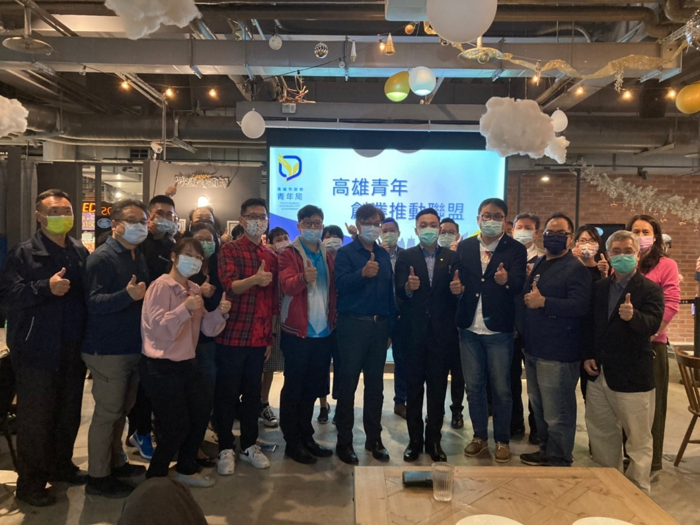

**圖2 召開青年創業推動聯盟會議**

**(二)定期辦理青創之夜**

1.為扶植高雄在地更多優秀的新創公司與團隊，提供創業團隊交流媒合的平台，創造彼此更多合作的機會，故定期舉辦青創之夜交流聚會，邀請高雄創業團隊，以及市府創業基地、大學育成中心、民間育成機構共同參與。

2.109年8月28日於KO-IN智高點舉辦109年青創之夜第1場「下周見創投前，周末你該想的是」、10月6日於蓮潭國際會館舉辦青創之夜第2場「白晝派對」、11月13日於典藏駁二餐廳舉辦青創之夜第3場「今晚我想來點…未來特餐！」，共吸引近百新創團隊參與活動，參與人數近三百人。

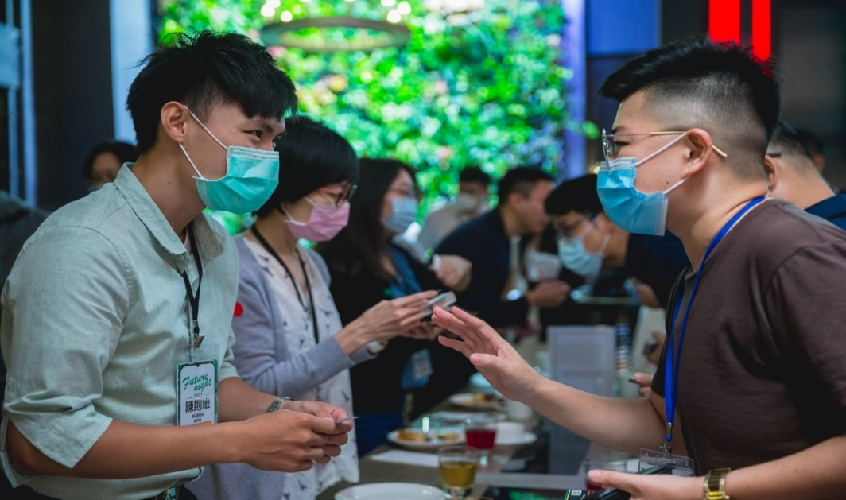

**圖3 邀集高雄青創團隊辦理青創之夜交流聚會**

**(三)率領青創團隊參展國內大型新創展覽**

1.為展現高雄創新創業能量，協助新創公司行銷產品與對接資源，青年局率領12組新創團隊參加109年11月18至21日舉辦之「2020 Meet Taipei創新創業嘉年華」展覽，於參展前進行兩階段英文培訓課程：「國際投資協議書訓練營(Term Sheet Bootcamp)」及為期8週之商業英文課程，並於展會中成立高雄新創館，協助團隊增加行銷曝光機會及展示高雄的新創特色。

2.本次參展公司領域涵蓋生技醫療、無人機、VR遊戲、科技農業、數位平台等。其中，慶奇科技所開發的物聯網農業系統受到國內多個農業單位的肯定與採用；酷愛迪所開發的「動出好腦力訓練系統」及「AR企業識別產出平台」更獲得諸多企業及醫院青睞採用；沛羽科技所開發的「PAYYOU智慧家庭控制扇」榮獲世界多國專利，是具備智慧控制功能的居家小幫手，獲投資人表達高度興趣。

3.本次展覽期間展會總參觀人次高達41,153人，高雄新創館共吸引35組投資者與219家企業與參展公司洽談合作，促成資源對接及媒合商機。

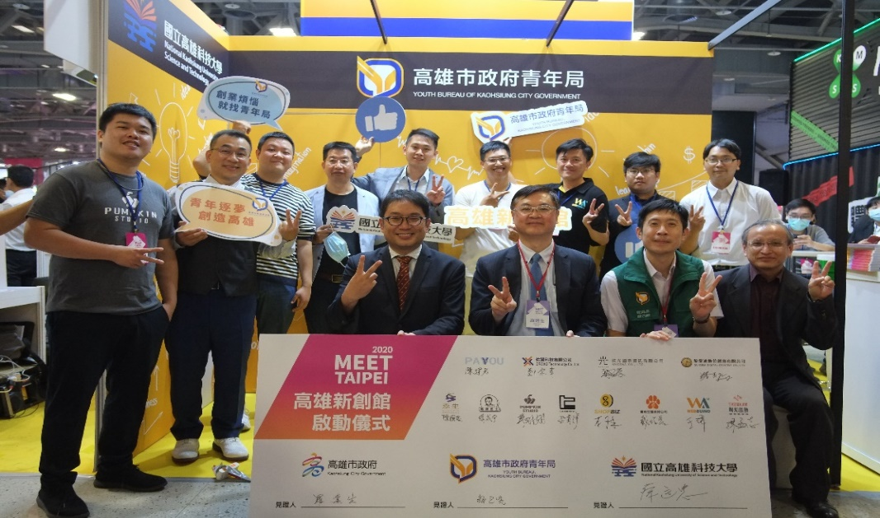

**圖4 率領新創團隊參加「2020 Taipei創新創業嘉年華」展覽**

**五、****提供青創團隊整合性輔導服務**

**(一)提供青年創業諮詢輔導服務**

1.青年局引入專業導師制度，建立專屬青創導師名單，包括財務會計、法務智財、募資、行銷策略、商業模式等領域，組成「青年導師顧問團」，提供一般民眾及團隊專業諮詢輔導服務。針對團隊所提出諮詢之各項需求，會由輔導員進行初評或訪談後，依團隊需求安排教練進行初步輔導，並邀請導師顧問團之業界導師進行深度一對一輔導，實際媒合團隊創業需求。

2.由青年局輔導的團隊－「光速電競」，結合導師顧問團提供之專業輔導資源，目前已獲得新光金控一千萬的資金投資，該平台每月活躍用戶超過3萬人，目前除了積極擴大註冊用戶數量，青年局持續進行產業媒合與資金媒合，並接洽尋找更多海外商機，持續保持市場的領先地位。

3.截至110年2月底，創業諮詢輔導服務，輔導個案數共208案，已完成輔導次數共335次，已開發共12組優秀且具潛力培育的青創團隊，並建立相關輔導追踨機制，即時掌握團隊諮詢狀態與輔導細節。

**(二)辦理創新創業育成活動**

1.為協助青年建立正確的創業觀念及突破創業瓶頸，青年局開辦創新創業主題相關之課程、講座、工作坊等各項育成活動。期透過各式活動創造青年分享、激盪與成長之創新創業環境，並達知能、職能整備與人力資源交流的實質效益，培育青年具備創新創業的能力及創業家精神之養成，形塑高雄創新創業之氛圍，活絡本市產業發展。

2.109年11月辦理「Y型快攻!快閃派對」成果活動，吸引上千人次參與，活動邀請「影子計畫(Shadow Project)」開唱，與本市學生社團一同熱力演出，更邀請榮獲2020創業新星優勝的5組青創團隊參展，展現高雄豐富青創能量。

3.109年共辦理29堂創業課程、講座與活動，共邀請27位導師講師傾囊相授實務經驗，累計75小時實體活動，超過100家新創公司/團隊串聯互動，以及3,200人以上參與，線上直播觀看時數更累計超過100,000分鐘。

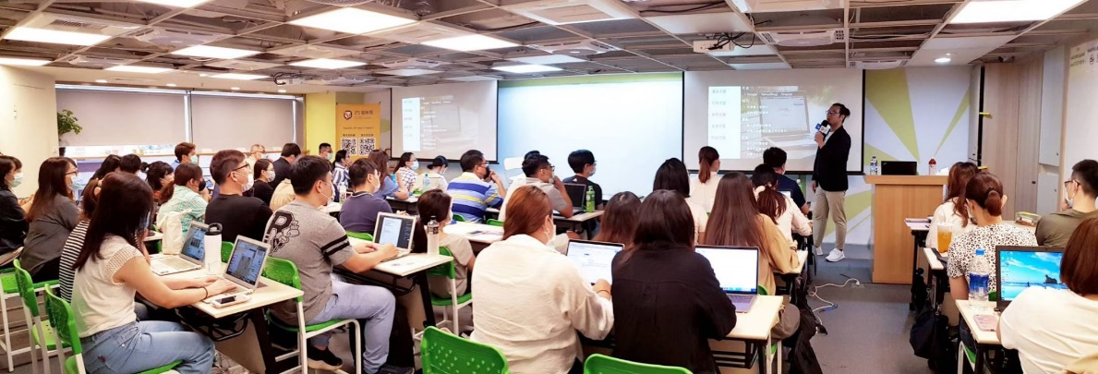

**圖5 青年踴躍參與創新創業主題課程**

**(三)辦理高雄青時尚大賞**

1.為激勵青年從事時尚設計產業，發展青年創新創意融合時尚潮流，實現設計創業理想，提供青年創意伸展台，將流行時尚結合敘事性展演等跨領域模式，以時尚走秀競賽方式呈現，活絡並發展高雄時尚設計產業，協助在學青年與市場接軌，累積就業利基，促進企業媒合並達到人才與產業行銷推廣、培育之目的。

2.109年青年局舉辦首屆「高雄青時尚大賞──大港潮起來Kaohsiung Youth Fashion Award-KYFA」設計競賽，自8月14日受理徵件報名，總徵件數達130件，並於9月29日上午召開記者會公布入圍名單，續辦理2場次青時尚講堂、2場次導師指導工作坊，並於11月29日假高雄SPERO-鯨魚堤岸03館辦理決賽暨頒獎典禮，12月19日假誠品生活高雄大遠百店辦理聯名展覽。

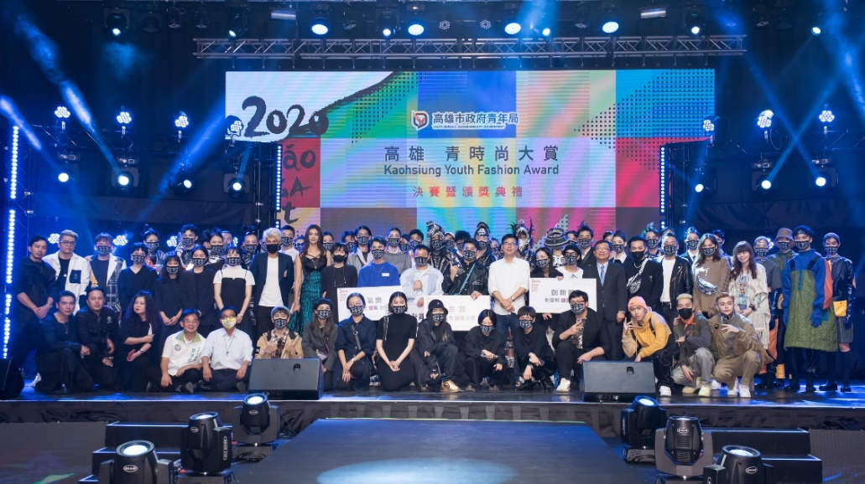3.本次活動為近年相似性質徵件競賽之最，決賽舞台共吸引3百多位時尚企業人士、設計師、大港潮青等人聚集，座位滿席，精彩呈現第一屆時尚設計競賽。本屆得獎者除獲得總獎金40萬元以外，更獲評審長黃子佼邀請錄製「創藝多腦河」節目專訪，並直接入選「2021臺北時裝週SS22」靜態展名單，成功行銷本市時尚設計實力。

**圖6 高雄青時尚大賞設計競賽決賽暨頒獎典禮**

**(四)青年職涯輔導暨創業育成**

1.為提供本市青年朋友就業之多元選擇參考，及提高青年培力，青年局109年規劃創新創意相關課程講座，並辦理競賽拔擢本市至少3組創業新星團隊，協助本市青年累積創業能量。

2.青年局109年10月23日於高雄捷運美麗島站辦理「2020創業新星成果發表記者會」，經競賽選出5組創業新星團隊(吟云嘉國際有限公司、海洋夢想家運動整合有限公司、蜂電綠能有限公司、薆蘴酶錦及鵬威有限公司)，並提供團隊與民眾互動舞台進行產品展出及解說，增加曝光、累積品牌知名度。

3.109年辦理10場次青年創意、創業輔導及創新課程，累計約347人次參與，擴展青年職涯探索管道，協助建構青年創業概念及職涯發展方向。

**(五)時尚新創人才培育**

1.為誘發本市青年朋友自主學習，強化動手實作能力，翻轉傳統職業訓練模式，青年局109年針對時尚創新、智慧機械、循環經濟、生技醫療產業等領域設計多元主題講座、工作坊課程、創客成果展等活動，以達推廣創客培育之目標。

2.參加本局創客培育課程「陪伴天使」團隊，成員為林園國中學生，因考量同儕身為視障朋友，而開發智慧導盲杖作為代步工具，體現青年創造時代之精神，為創客團隊中最年輕的參與者。

3.109年辦理與時尚創新、智慧機械、循環經濟、生技醫療產業有關之30場次課程、工作坊及活動，累計約718人次參與，109年10月24日至11月2日假M.ZONE大港自造特區辦理「青造時代－2020創業新星X時尚MIT作品成果展」，展出創客作品共42件。

4.110年持續規劃以時尚視角加值企業品牌，帶動高雄產業發展，計畫以高雄「時尚新創人才培育」接軌「在地產業升級改造」為定位，培養新創團隊之美學跨域知能，激發在地青年創新美感應用，提升市場魅力及發展脈動，促進本市職場就業能量。透過「企業出題、新創解題」，蒐集高雄在地企業的出題需求，並遴選新創團隊解題，促成企業與團隊媒合、合作，期能帶動本市新創培育，為團隊打造優質的創業落腳環境。

**六、補助創業育成機構**

(一)為鼓勵創業育成機構於本市積極培植與孕育新創事業，提升青年面對職涯發展之應變能力及就業競爭力，訂定「高雄市政府青年局補助創業育成機構及青年職涯發展作業要點」，補助本市辦理創新創業育成業務的機構或團體，並將補助對象下修至高中職校，整合政府與民間資源，發揮加乘效果，提升本市創業資源能量，培育本市青年創業人才。補助類別如下：

1.辦理課程講座、創業競賽、業師輔導、創業諮詢、資金媒合、人才培育、人才媒合、商機媒合、技術引進、育成加速、展會及職涯發展等相關活動。

2.協助新創事業參與國內舉辦之相關競賽或展覽。

(二)聯合高雄東、西、南、北、中5所大學育成網絡成立創業O’Star，提供創業諮詢服務，並依上述補助要點提供各校前來申請，未來也希望更多成員共同加入。民眾可透過此項服務，獲得產官學資源引介，包括創業資金、政府創業計畫申請、創業活動、創業知識、課程等，以及業師預約諮詢等客製化實體服務。

(三)109年度創業O’Star網絡創業諮詢服務成果：

1.109年度總諮詢輔導個案數達249案。

2.辦理2場次有關「數位行銷」及「品牌再造」媒合會，共計162人次參加；辦理1場次全國餐旅創意競賽，報名組別23組，進入決賽10組，共計54人參加連鎖餐廳模擬營；舉辦1場次創業市集，推廣在地青年新創之觀光食品、農業文創、智慧科技、生技醫材等領域業者，實質帶動產業之經濟效益，並協助40家企業進行成果發表，以及行銷、商機媒合活動，參加人次達400人次。

3.協助企業申請政府補助、創業貸款等資金共4件，共計逾180萬元，以渡過創業過程發展困境；輔導團隊參加「2020第十五屆戰國策全國創新創業競賽」，共3組團隊分別獲第一名、第三名及育成企業組佳作等佳績；輔導團隊參加科技部「FITI創新創業激勵計畫」，共2組團隊獲創業傑出獎及獎勵金各200萬元。

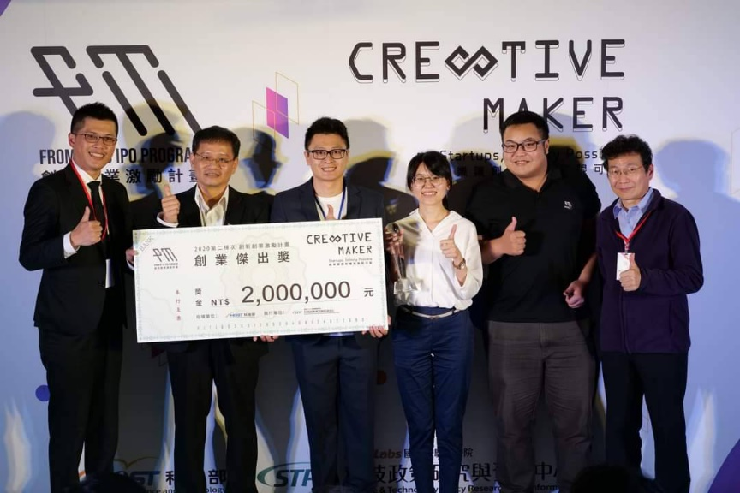

**圖7 輔導團隊-「品醫生技」以免取骨-更快癒合、具支撐性的**

**客製化精準骨材獲得「創業傑出獎」殊榮。**

**七、****青年創業基地營運**

**(一)M.ZONE大港自造特區**

1.M.ZONE大港自造特區是全臺灣最大的自造空間，提供青創團隊技術諮詢輔導、協助產品設計、代工打樣與客製媒合接單等服務，規劃多元課程由淺入深提供不同族群體驗學習與創新創作，並提供小型團隊進駐，透過社群聚會、策展規劃、工作坊與大型活動辦理，串接學界與產業界，培育青年人才，型塑青年共享、自造人才交流空間。

2.109年辦理3場次大型展覽活動，其中「數位自造展」及「生活工藝展」總參觀人數達25,000人，參展期間吸引美國在臺協會(高雄分處)邀請共同參與科普列車環島活動提案、美國創新中心AIC邀請參加防疫展覽、與5% Design Action(社會設計平台)跨域合作辦理傢俱改造工作坊，以前金青銀共創社區據點為議題，招募具設計、木工背景素人共同創意發想，改造成品也實際運用於該據點，讓自造與社區進行跨域連結。

109年12月5日至6日辦理「大港自造節」，規劃4大主題展區，提供多元靜態展示及互動舞台讓不同領域的自造者及青創團隊技術交流、加速產業創新動力，兩日活動匯集107個自造團隊共襄盛舉，吸引超過3萬人次參與，是南臺灣最大的自造者嘉年華品牌。

3.109年度辦理25場學校公司團體參訪體驗團，提供客製化體驗活動及導覽服務；同時也鼓勵自造者們將創作商品化，除了有實體M.ZONE FAB展售，也提供線上電商平台(Pinkoi)管道，提供客製化產品，特定客製商品訂單大幅增加，帶動提升M.ZONE行銷曝光及空間使用詢問。

4.本局將持續以永續發展經營為目標，融合自造者精神推展跨域合作，提升青年參與使用空間，強化大港自造節展演品牌，並拓展異業合作與行銷推廣，打造為青年共享、跨域交流平台。

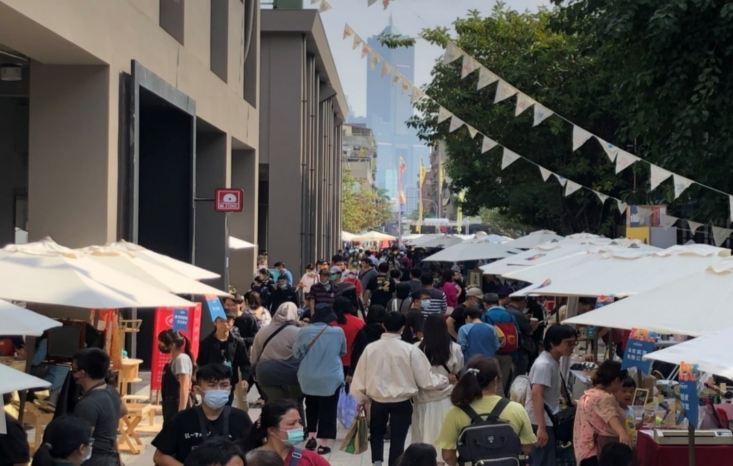

**圖8 2020大港自造節-兩天活動湧入3萬人**

**八、創業資源整合**

**(一)辦理青年創業貸款業務，力挺青年創業**

1.青年新創事業成立初期，常面臨龐大資金缺口，因其營業收入不穩定、現金流變動過大，為支持青年創業，本府特開辦理青年創業貸款業務，與信保基金共同提撥保證專款7,500萬元，提供融資信用保證，最高可保證貸款總額7億5,000萬元，協助青創事業向銀行取得資金。凡設立登記於本市未滿5年，實收資本額1,000萬元以下之公司或商業，其公司代表人或商業負責人為設籍本市3個月以上、20歲至45歲之青年，3年內曾參與創業輔導相關課程或講座20小時以上者，均可提出申請青年創業貸款。單次貸款額度最高200萬元(同一貸款人累計核貸上限400萬元)，青創貸款利率依照郵局2年期定存機動利率加碼1.095%計算(目前為1.94%)，貸款期限最高7年(含本金寬限期最長1年)、前3年利息補貼且免徵擔保品。

2.申請本府青創貸款之民眾相當踴躍，當中不乏諸多努力嘗試創新、為產業轉型而奮鬥的青年，像是青農為提升產品創新量能，利用大樹在地水果製作酒釀玉荷包香腸、荔釀酒等產品；外燴用品出租業者，建置現代化清洗設備，取代人力成本，提升傳統辦桌文化的衛生與品質；榮獲「首爾國際發明大展金牌獎」第三代提琴製琴師，為其創新產品「提丰」擴音墊募資，以其拓展行銷管道；文化創意民俗技藝團的陣頭師為推廣台灣宮廟文化在道具與服裝上求新求變等優秀企業。

3.青年創業貸款辦理成果：

本貸款自108年11月1日起開放受理申請，截至110年2月28日止，受理送審申請案共計149件，申請金額共計2億5,977萬元，並已召開10次青年創業貸款審查會，通過核貸136件，過案率逾90%，總核貸金額1億5,550萬元(詳表3)，申請並獲核貸之行業別相當多元，其中以住宿及餐飲業36件(27%)、批發零售業34件(26%)居多(詳圖9)。

**表1 青年創業貸款案件統計表** 單位：萬元

| 項目 | 申請 | | 審查會核定 | |
| --- | --- | --- | --- | --- |
| 件數 | 金額 | 件數 | 金額 |
| 109年第1次審查會 | 23 | 3,933 | 21 | 2,380 |
| 109年第2次審查會 | 14 | 2,455 | 14 | 1,945 |
| 109年第3次審查會 | 19 | 3,424 | 16 | 1,800 |
| 109年第4次審查會 | 18 | 2,910 | 16 | 1,610 |
| 109年第5次審查會 | 14 | 2,600 | 12 | 1,330 |
| 109年第6次審查會 | 17 | 2,905 | 15 | 1,850 |
| 109年第7次審查會 | 9 | 1,630 | 7 | 870 |
| 109年第8次審查會 | 22 | 3,750 | 23 | 2,535 |
| 109年第9次審查會 | 9 | 1,570 | 9 | 830 |
| 110年第1次審查會 | 4 | 800 | 3 | 400 |
| 合計 | 149 | 25,977 | 136 | 15,550 |

**圖9 貸款核准案件行業別統計**

4.未來重點政策：修法提供具稅籍登記之小規模商業小額貸款

為提供過往因沒有公司或商業登記，難以取得資金貸款的小規模事業融資管道，本府已於110年3月完成修法「青年創業貸款實施要點」並函頒下達，增納符合商業登記法第五條規定得免辦理登記且在本市辦有稅籍登記未滿5年之小規模商業，其資本額在1,000萬元以下、負責人設籍在本市3個月以上、年齡在20歲以上45歲以下，及3年內曾參與相關創業輔導課程20小時，均可向青年局提出申請。單次貸款額度最高50萬元，並同樣享有前3年利息補貼、免徵擔保品及貸款期間最長7年(含本金寬限期最長1年)等優惠，以期能擴大協助創業青年、創造就業機會。

**(二)青年創業貸款利息補貼，減輕創業初期財務壓力**

1.為減輕青年創業初期貸款利息負擔，特別提供通過本府青年創業貸款者，最長3年之利息補貼，倘貸款人曾參加國內外之創業及設計競賽且獲獎者，利息補貼期間最長得延長至5年。

2.截至109年12月底，已協助93家獲貸企業減輕利息負擔，利息補貼金額共計1,025,316元。另為積極推廣青創貸款及該計畫業務，本局亦多次與高雄銀行團隊至新崛江商圈、駁二藝術特區等年輕人聚集地進行掃街廣宣，並於活動現場親自向新創、文創業者解說青年創業貸款及本府提供之相關優惠訊息。

3.未來重點政策：加碼「青年創業及啟動金貸款」利息補貼

行政院為支持青年創業，特別編列600億預算，其中，經濟部於109年8月1日起推出從優、從簡、從速的「青年創業及啟動金貸款」，針對貸款金額在新臺幣100萬元以下的申請者，提供利率1.42%、最長5年的利息補貼。截至110年3月5日止，本市青創業者於本市創業，並申辦青年創業及啟動金貸款部分共2,960件，核貸金額為26億2,643萬元，件數及核貸金額均為全國各縣市之首，顯見產業轉型的過程中，本市在地青創的資金需求相當強勁。

而為進一步打造青年創業友善環境，本局在介接600億中央青創貸款的基礎上，於110年2月9日公告實施「高雄市政府青年局青年創業及啟動金貸款利息補貼計畫」，凡109年8月1日以後獲貸經濟部中小企業處「青年創業及啟動金貸款」者，核貸金額100萬元以下由經濟部提供5年利息補貼，逾100萬元部分由青年局加碼提供最高200萬元之5年利息補貼，此舉令高雄成為全國申辦條件「最優惠」縣市。民眾只要至青年局官網公告配合之銀行申辦經濟部青創貸款並填寫同意書，由銀行代為申請並經本局審查符合資格者，便能享有此優惠，十分簡政便民。

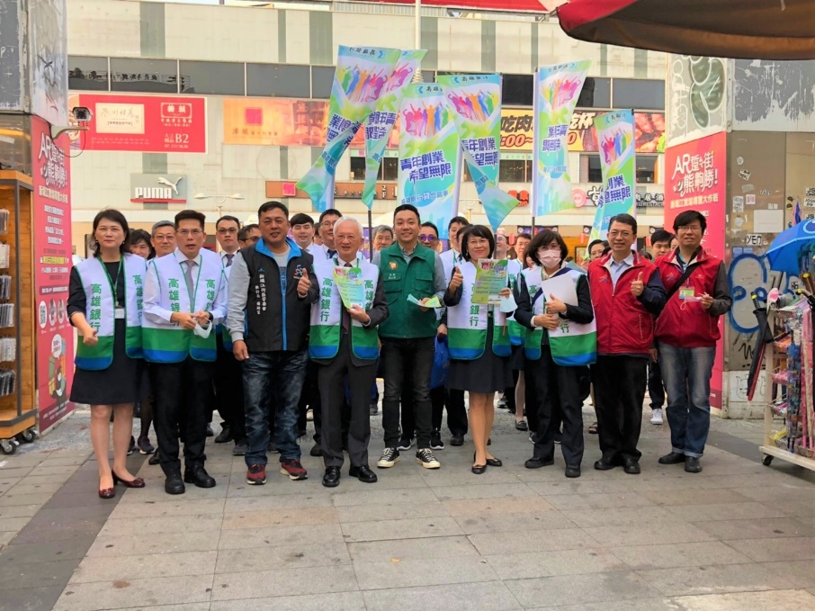

**圖10 本局偕同高雄銀行至新崛江商圈宣傳**

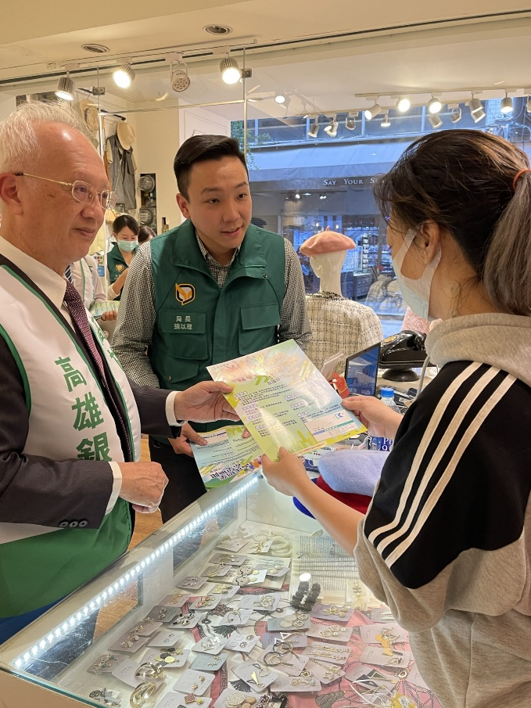

**圖11 局長與高銀董事長沿路向店家掃街宣傳**

**(三)提供青年創業補助，協助青創事業穩定營運**

1.為有效扶植具潛力之優質青創事業，並協助其確立市場定位、建立成功商業模式及穩定營運發展，於109年度開辦青年創業發展補助業務，凡公司或商業設立登記於本市未滿8年、實收資本額未達3,000萬元，其代表人或負責人為設籍本市3個月以上之20歲至45歲青年，不限產業類別均可提出申請。補助金額每案最高100萬元，補助項目涵括人事費、消耗性器材及原材料費、設備使用費及租賃費、業務行銷費、房屋租金、活動場地租金及佈置費、員工教育訓練費等8項。

2.109年度青年創業補助案件，補助各行業中頗具有潛力之青創事業如下：

(1)資訊業：「矽塔資訊公司」結合AI技術，建置智慧醫療資訊系統；「構思網路科技公司」運用AI聊天機器人，應用在各項領域，頗有成績；「睿至公司」則以開發8K的立體VR影視技術著稱，並於第54屆金鐘獎拿下「最佳兒童節目獎」及「節目創新獎」兩大殊榮，為搶下線上虛擬娛樂商機，將結合5G傳輸，提供更高畫質、高沉浸感的視聽享受。配合本市積極推廣創新科技5G+AIoT相關政策，未來期待本市優質青創事業能加入5G+AIoT帶動產業轉型，以自身創新創業成果，共同打造本市為創新科技智慧城市。

(2)批發零售業：「和木相處公司」結合循環經濟、原民文化與木業加值的理念，設計製造具有原民文藝風格、且高質感之繡傢俱與琉璃珠木筆；「王宇寧提琴工作室」則設計製造獲得多項專利的原木大提琴迷你號角止滑墊，頗受音樂家青睞。

(3)餐飲及食品業：「格外農品公司」善用產地賣相不佳但品質優良的格外品，加工製作出果醬，改善食物浪費或生產過剩問題；「愛莉兒食品生技」將魚膠原水解液取代吉利丁用於食品中，達到友善穆斯林的目的。

(4)其他服務業：「瘋戶外事業」運用橋頭文創園區，結合新情境玩法概念，導入攀樹、解謎、逃脫等多項活動，帶動場域曝光度；「睿宸生醫」發展寵物用幹細胞治療產品，聚焦於寵物退化性關節炎治療。

(5)製造業：「樂鑫開發工程」具有多項港口建造技術專利，利於高雄港灣海事工程產業技術優化與提升。

3.青年創業發展補助辦理成果：

109年度青年創業發展補助，共受理123案件，已核定通過補助58件，補助金額共計2,509.68萬元，過案率約50%，其中資訊業通過27家(46.55%)、批發零售業12家(20.69%)、餐飲及食品業7家(12.07%)、其他服務業10家(17.24%)，及製造業2家(3.45%)。

4.未來重點政策：

(1)規劃補助青創事業開辦費

為迎接後疫情時代新經濟，包括宅經濟、食經濟及數位行銷等新商業模式興起，市府希望能協助青年在此新興浪潮下奠定創業基礎，特將補助重心放在草創初期之青創事業，規劃辦理「110年度青年創業補助計畫」，不僅協助本市青年所創立未滿5年之公司、商業，更放寬納入僅有稅籍編號之小規模商業，希望能夠全方面協助青年所創業之各種形式；補助項目包括營業場所租金及裝修費用，補助金額最高20萬元，協助至少200家高雄在地青創業者，期能有效降青年低創業門檻，俾利其穩定營運發展。

(2)提供青創參展補助，鼓勵青創事業積極參展實務上青創事業投注心力發展獨特性產品，但往往面臨著產品知名度不足，導致營銷狀況不佳，為協助本市青創事業提升行銷力道及拓銷市場，規劃辦理「110年度高雄市政府青年局補助青創事業參展計畫」，凡本市青年於本市所創立之公司或商業，設立登記未滿5年、資本額3,000萬元以下，皆可提出申請。補助青創事業參加國內展覽及國外展覽，視展覽狀況最高補助5萬元，補助項目包括參展報名費、場地租金及佈置費、參展工作人員之交通費及住宿費等，以鼓勵青創事業積極參加展覽，增加產品競爭力。

1. 結語

打造高雄成為青年友善城市是本局的施政願景，自108年10月成立以來，我們積極推行多項政策，營造友善的青年創業環境，提振青年就業，支持青年創意發想與行動實踐，帶動高雄經濟活絡以及城市文化的繁榮與興盛。以理將不負使命、不忘初衷，帶領本局同仁一起努力。

今後希冀能在各位議員先進的匡督與指導下，共同為市政永續發展及開啟青年就業、創業，成就夢想藍圖而努力。衷心感謝各位議員女士、先生們對本局業務的關心與建言。

以上謹就本局重要業務執行概況及工作重點提出簡要報告，尚祈各位議員女士、先生給予本局指導與支持，深信經由議會諸位先進之監督及市府團隊共同之努力，必能使本市邁向更好的未來。

**敬 祝**

**各位議員女士、先生 身體健康 萬事如意**

**大 會 順利成功**